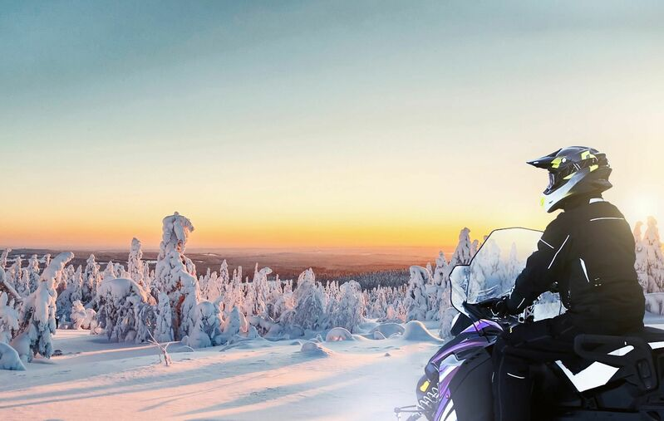Безшумні eSled пропонують екологічно чистий спосіб насолодитися чистою та свіжою арктичною природою під час наших сафарі**.** eSled дуже прості в управлінні для початківців завдяки спеціальному електроприводу та зручному управлінню. Наші сафарі на eSled – це унікальний та ексклюзивний досвід.

Наші тури на eSled спеціально розроблені для тихого сафарі без шкідливих викидів. Наша місія полягає в тому, щоб зберегти чисту природу Лапландії та надати нашим гостям справжній та захоплюючий досвід в арктичному середовищі.

Прогулянка по замерзлому озеру по наших засніжених маршрутах - це простий і зручний спосіб почати насолоджуватися катанням на снігоходах в тиші. Під час сафарі ми зробимо кілька зупинок по дорозі і насолодимося прекрасним видом на озеро навколо нас. Екскурсовод також розповість більше про природу Лапландії та район озера Лехтоярві. Це сафарі є особливо чудовим варіантом для гостей, які хочуть спробувати катання на електричних снігоходах. Приходьте та випробувайте електричний снігохід.

Включає

* трансфер
* Сафарі з гідом
* Теплий одяг, чоботи, шолом, рукавички/рукавиці, шкарпетки, шарфи
* Теплі напої з термоса.

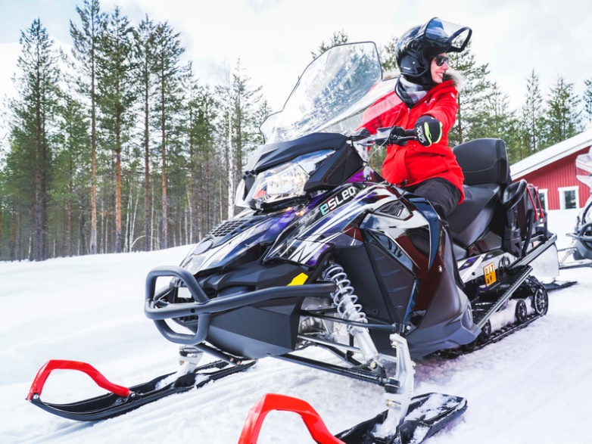

Важливі примітки

Примітки щодо цін:

* Стандартна ціна вказана за одну людину на двомісному снігоході або в санках. Можливе одиночне катання за додаткову плату.
* Дитячий тариф дійсний для дитини зростом до 140 см, сидячи в санях.
* Страховка покриває нещасні випадки з максимальною франшизою 990 євро.

Згідно із законодавством Фінляндії, для керування снігоходом вам має бути не менше 15 років і ви повинні мати дійсне посвідчення водія категорії B, T, A1 або A (наприклад, автомобіля або мотоцикла). Допустима толерантність до алкоголю дорівнює нулю, перед сафарі водіям доведеться пройти тест на алкоголь. Другий пасажир може сидіти позаду водія снігохода, якщо його зріст не менше 140 см, а ноги повністю дістають до підніжок. В іншому випадку ця людина повинна сісти в сани. Сани завжди тягне снігохід гіда. Сани мають відкритий верх і вміщують до 4 осіб. Рекомендується, щоб маленьку дитину, що сидить в санях, супроводжував дорослий. Максимальна швидкість – 60 км/год і 80 км/год на озерах.

Рекомендація

* Будь ласка, візьміть із собою водійське посвідчення для сафарі на снігоходах, оскільки поліція може перевірити дійсність прав під час сафарі.
* Рекомендуємо носити термобілизну + багатошаровий одяг та вовняні шкарпетки. Перед сафарі ви отримаєте теплий верхній одяг та взуття.
* Для тих, хто розглядає самостійну оренду, ви будете оточені майже білизною, тому досить легко загубитися з першого разу, тому, щоб гарантувати собі якісний досвід, ми настійно рекомендуємо вперше відправитися на організоване сафарі з досвідченим місцевим гідом.

зображення, місце снігохіду, небо, транспорт, просто небо

Автоматичне формування інвентарюПолітика ануляції

* Ми стягуємо комісію за скасування в розмірі 100%, якщо бронювання скасовано за 7 днів або менше до початку активності.
* Ми стягуємо комісію за скасування в розмірі 50%, якщо бронювання скасовано за 21 день або менше до події.
* Ми стягуємо комісію за скасування в розмірі 10%, якщо бронювання скасовано за 365 днів або менше до події.

Адреса: FI ,Rovaniemi,Koskikatu 9

Зображення, що містить текст, карта, атлант

Автоматичне формування інвентарю